6.2

源代码：

import java.util.\*;

public class First{

public static void main(String args[]){

Scanner ss=new Scanner(System.in);

System.out.println("请输入一个数");

int number=ss.nextInt();

int result=sumDigits(number);

System.out.println("结果为:"+result);

}

static int sumDigits(int n){

int suu=0;

while(n!=0){

suu+=n%10;

n=n/10;

}

return suu;

}

}

运行结果：

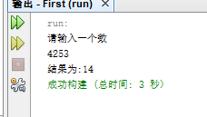

6.10

源代码：

public class First{

public static void main(String args[]){

int result=isPrime();

System.out.println("小于10000的素数一共有"+result+"个");

}

static int isPrime(){

int suu=0;

for(int m=2;m<10000;m++)

{

for(int i=2;i<=m;i++)

{

if(i==m)

{

suu++;

}

if(m%i==0)

{

break;

}

}

}

return suu;

}

}

运行结果：

